الطاقة وعلاقتها بالسعة

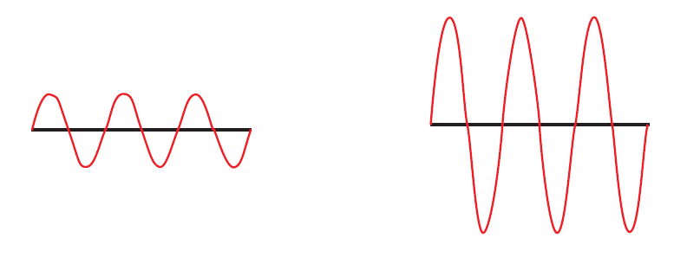
ترتبط سعة الموجة بالطاقة بالعلاقة التالية
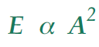

سعة الموجة تتقلص تدريجيا مع مرور الزمن و تتبدد طاقتها ( المضاءلة )
لذا العلاقة السابقة تنطبق للمسافات القصيرة نسبيا

انعكاس الموجات الميكانيكية

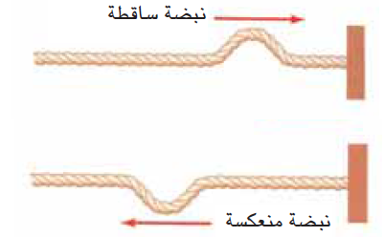
ما هو سبب إنعكاس الموجات

تراكب الموجات:
ظاهر عبور الموجات فوق بعضها البعض دون ان يطرا عليها أي تغيير

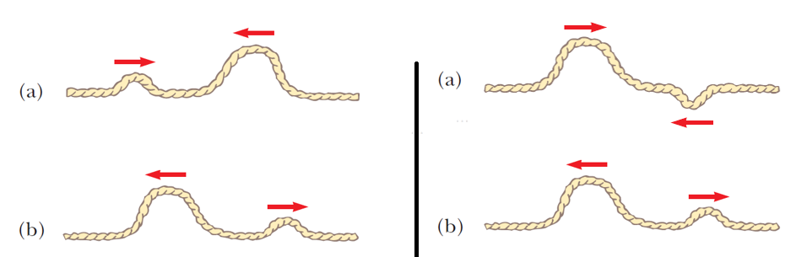
ملاحظة:

ماذا يحدث لحظة تلاقي الموجتين؟

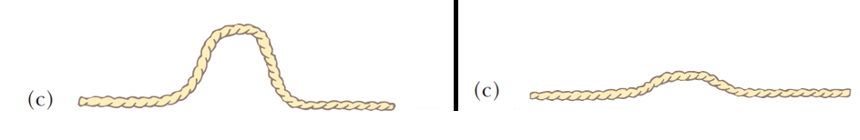
1 -
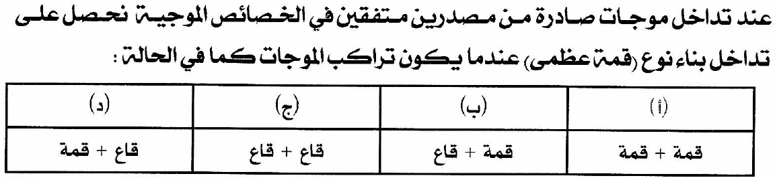

2 -
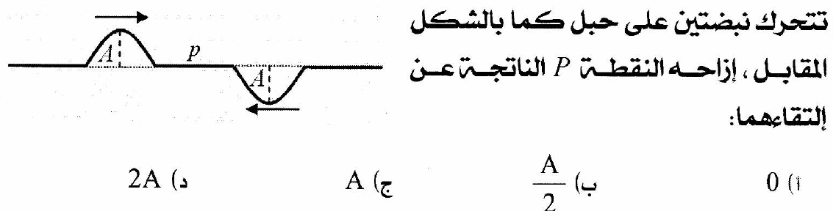
3 -
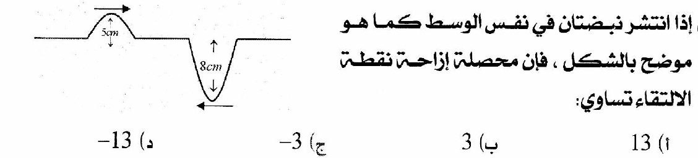
4 –
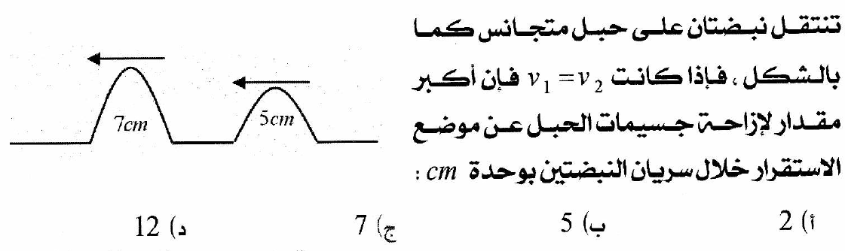
5 -
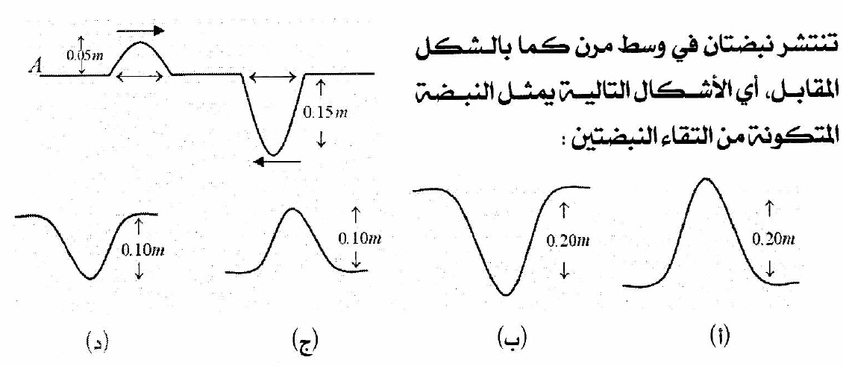
6 –
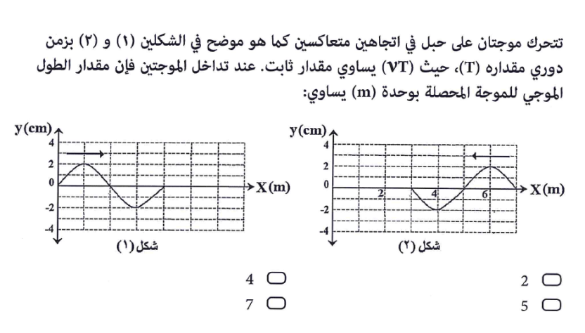
7 –
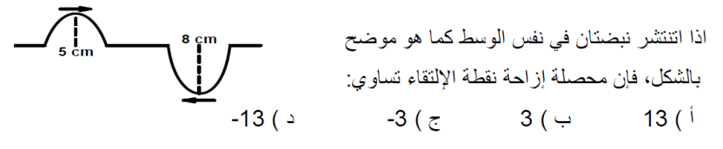

8 –
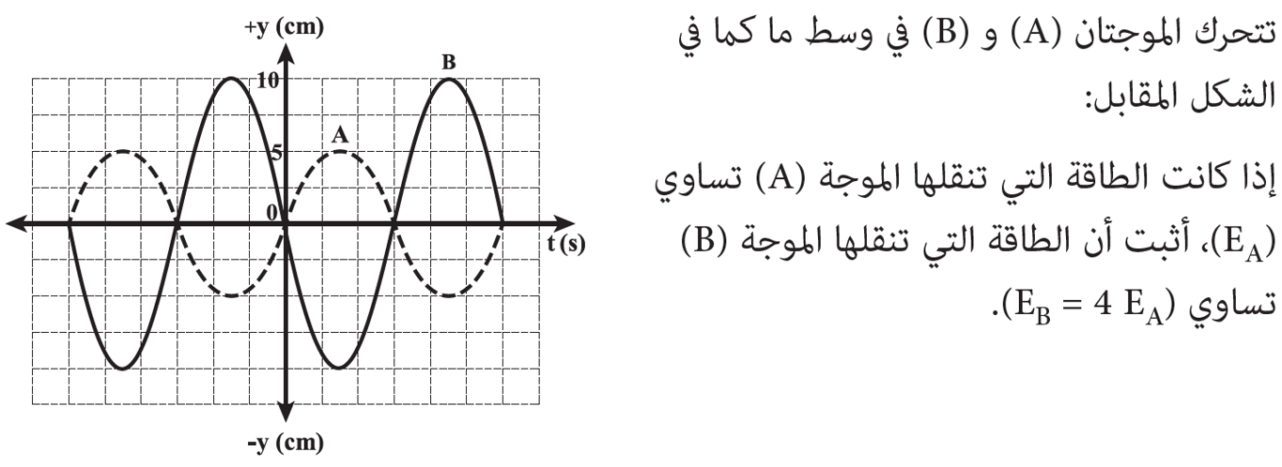

9 -
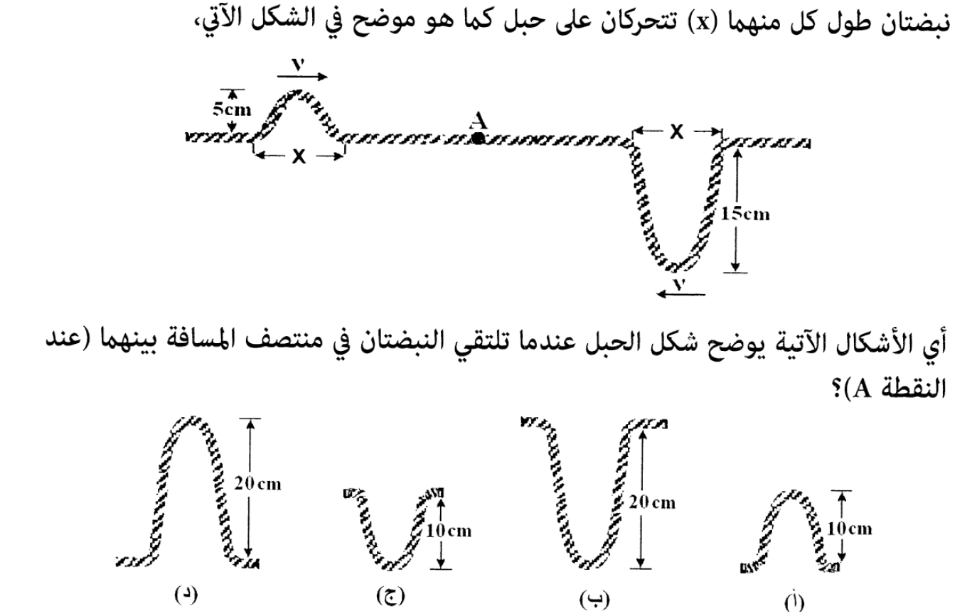

10 -
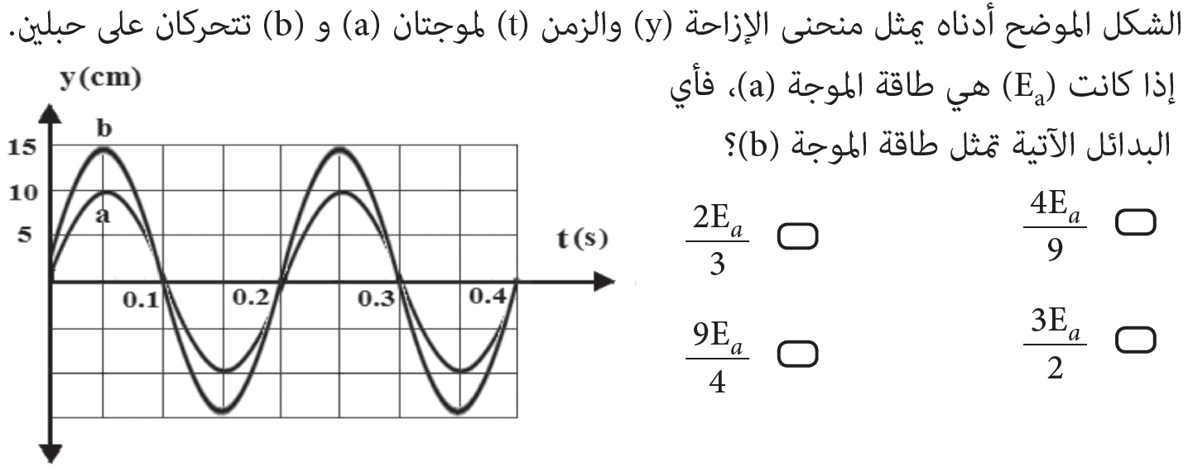

11 - 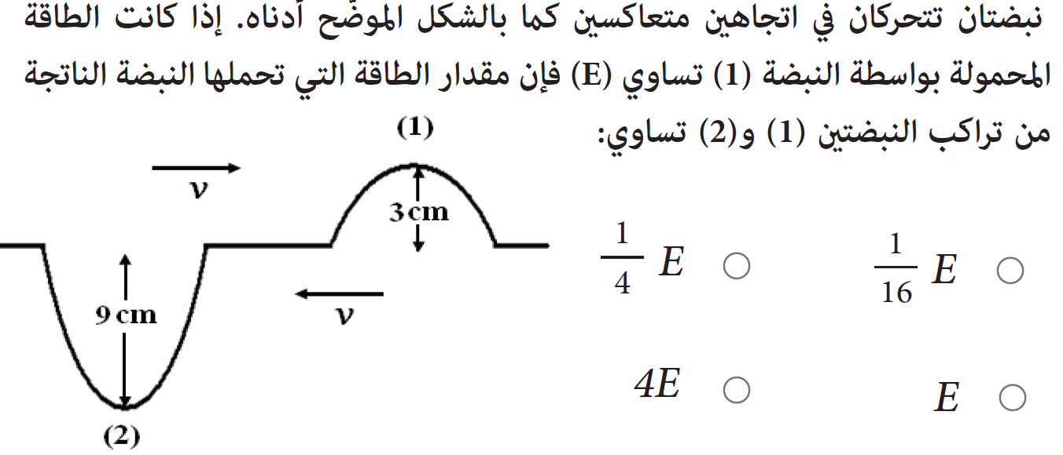

18 -

19-
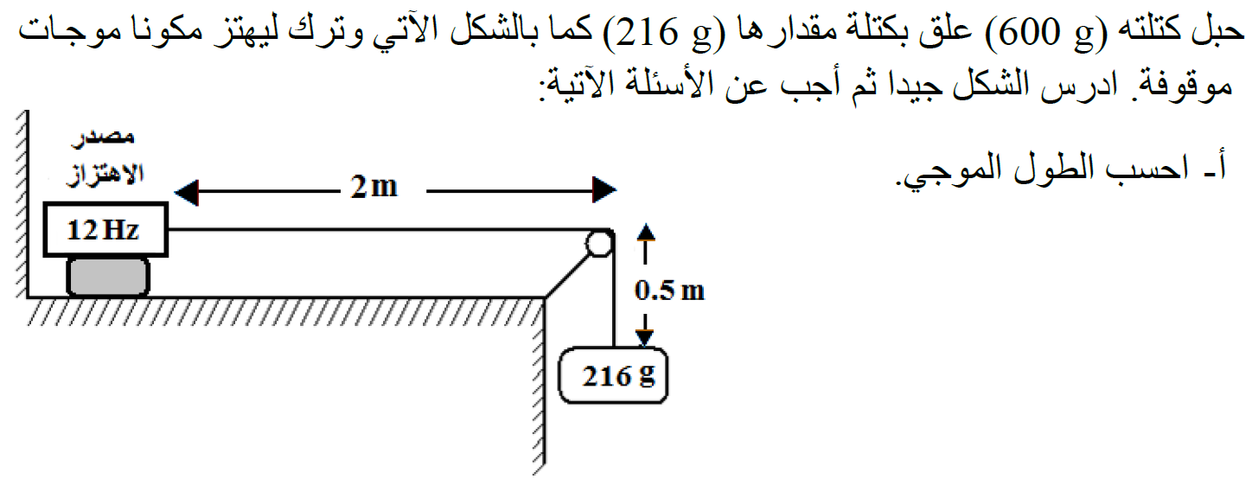

20 -
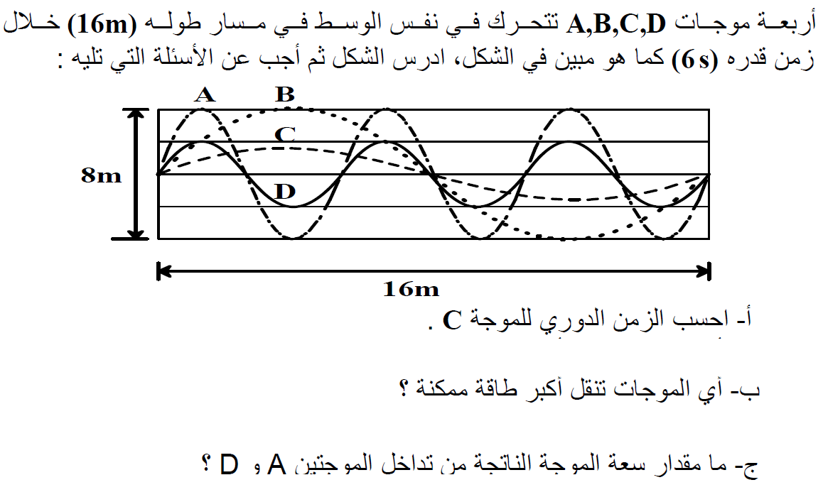

21 -

22 - أثرت قوة شد مقدارها $5 N$ على سلك كتلته $15 g$ فتكونت فيه موجات طولها الموجي $60 cm$ كما هو موضح نتيجة اهتزاز المصدر، اوجد
أ – سرعة الموجة

ب – تردد المصدر المهتز

